Informe de pertenencia sociolingüística

Agosto 2021

La Defensoría de la Mujer Indígena en cumplimiento al numeral 28 del artículo 10 de la Ley de Acceso a la Información Pública detalla la siguiente información, relacionada a los datos con pertenencia lingüística de los servicios que presta.

Cobertura Institucional
La Defensoría de la Mujer Indígena cuenta con trece sedes regionales y una sede central; en donde se da cobertura a las 22 comunidades lingüísticas del pueblo Maya, pueblo Xinka y pueblo Garífuna.
Geográficamente están ubicadas en las cabeceras departamentales de los siguientes departamentos: Guatemala, Chimaltenango, Santa Rosa, Quetzaltenango, San Marcos, Quiché, Sololá, Alta Verazpa, Baja Verapaz, Petén, Izabal, Suchitepéquez, Huehuetenango y Totonicapán.

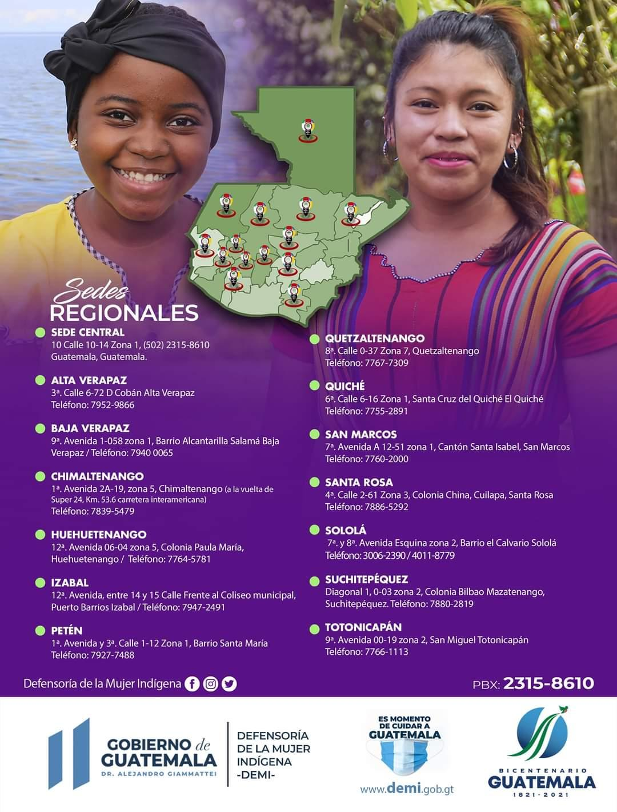

Servicio de llamada de Emergencia
Derivado de la pandemia COVID-19, durante el año 2020 la Defensoría de la Mujer Indígena implementó el servicio de llamada de emergencia para la atención de Mujeres Indígenas víctimas de violencia el cual es atendido las 24 horas, en los idiomas mayoritariamente hablantes: Mam, Kiche’, Kaqchikel y Q’eqchi’
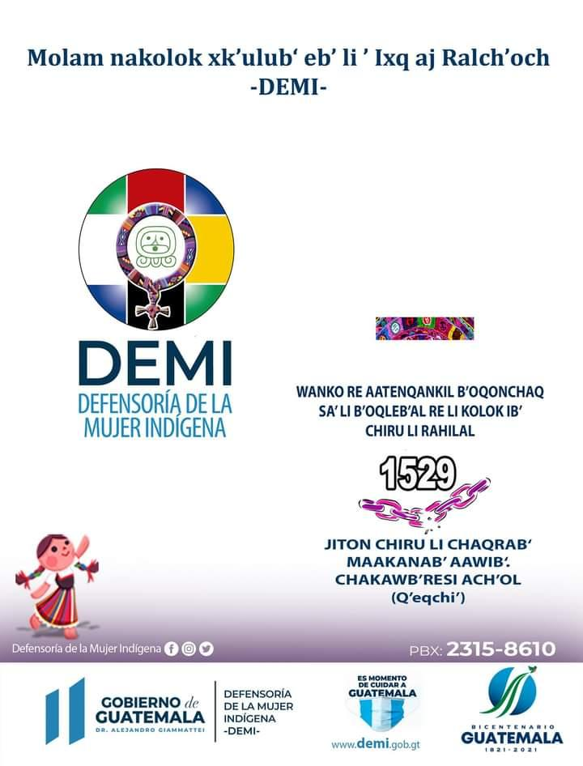

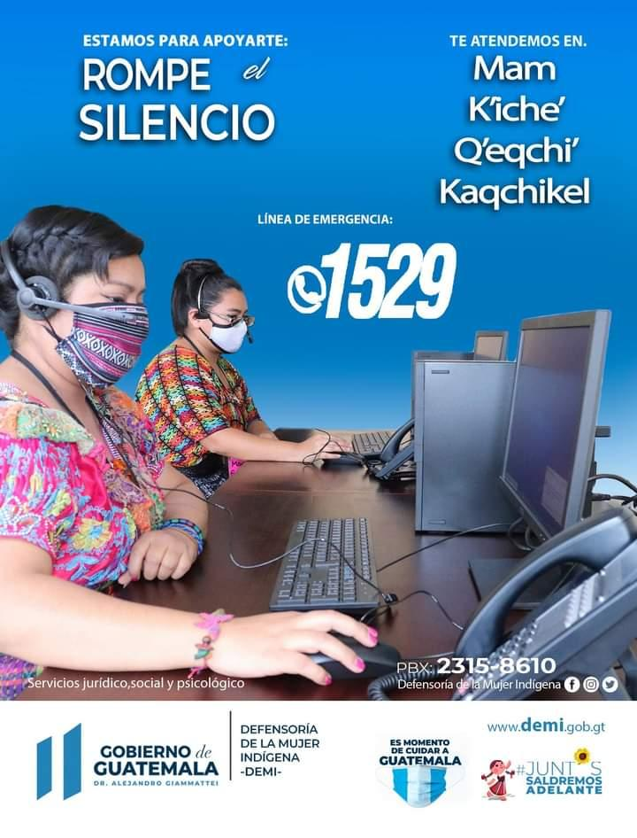

Atención integral de casos
El área de atención integral de casos de la Defensoría de la Mujer Indígena conformada por las unidades de Atención Social, Atención Jurídica y atención Psicológica, brinda los servicios de acompañamiento a mujeres indígenas víctimas de violencia en las 14 sedes. La atención brindada por comunidad lingüística durante mayo del presente año, son las siguientes:
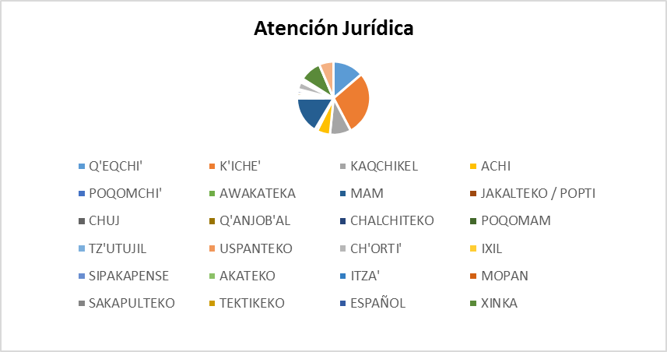

Fuente de información: Unidad Jurídica DEMI

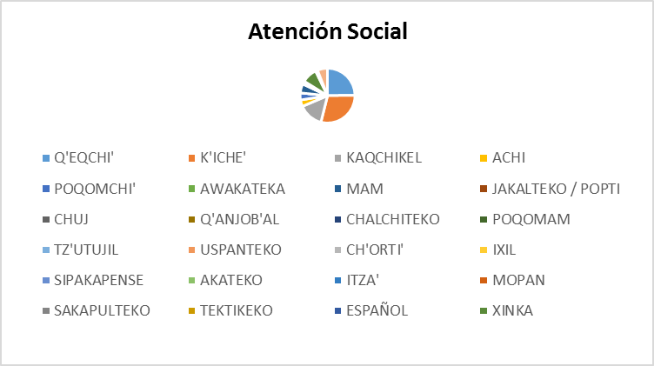

Fuente de información: Unidad Social DEMI

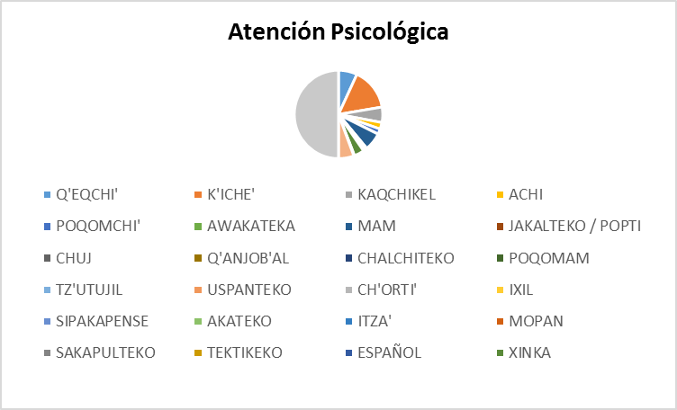

Fuente de información: Unidad de Psicología DEMI

